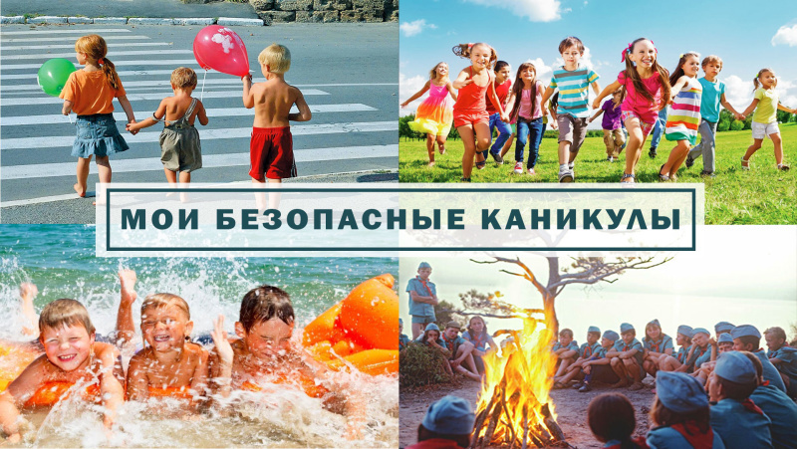

Для многих из нас лето – это самое долгожданное и любимое время года. Лето – это не только пора каникул, но и период, когда многие дети предоставлены сами себе и проводят много времени без присмотра взрослых. Понятно, что ни одно детство не проходит без царапин, ссадин и ушибов, ведь любопытные ребята стремятся изучить все новые и неизвестные для них места. Поэтому очень важно объяснить и напомнить детям необходимые правила безопасности. Традиционно в преддверии Международного дня защиты детей во всех регионах страны МЧС России проводит акцию «Мои безопасные каникулы», главная задача которой - напомнить детям о правилах безопасного поведения во время летних каникул.
Правила безопасного поведения на воде
Обязательно научись плавать. Никогда без надобности не ходи к воде один. Никогда не купайся в незнакомом месте. Не ныряй, если не знаешь глубины и рельефа дна. Не заплывай за ограждения. Не подплывай близко к идущим по воде катерам, пароходам. Во время игр в воде будь осторожен и внимателен. Не зови без надобности на помощь криками Тону!". Не допускай переохлаждения организма. Умей пользоваться простейшими спасательными средствами. Умей оказывать помощь терпящим бедствие на воде.
Правила дорожного движения
Проходи по тротуару только с правой стороны. Если нет тротуара, иди по левому краю дороги, навстречу движению транспорта
Дорогу переходи в том месте, где указана пешеходная дорожка или установлен светофор. Дорогу переходи на зелёный свет.
Когда переходишь дорогу, смотри сначала налево, потом направо.
Не переходи дорогу перед близко идущим транспортом.
На проезжей части игры строго запрещены.
Не выезжай на проезжую часть на велосипеде, мопеде.
Правила личной безопасности на улице
Если на улице кто-то идёт и бежит за тобой, а до дома далеко, беги в ближайшее людное место: к магазину, автобусной остановке.
Если незнакомые взрослые пытаются увести тебя силой, сопротивляйся, кричи, зови на помощь: "Помогите, меня уводит незнакомый человек".
Не соглашайся ни на какие предложения незнакомых взрослых.
Никуда не ходи с незнакомыми и не садись с ними в машину.
Не приглашай домой незнакомых ребят.
Не играй с наступлением темноты.
Правила поведения детей у железной дороги
Переходить через пути нужно только по мосту или специальным настилам. Не подлезай под вагоны и не перелезай через автосцепки! Не заскакивай в вагон отходящего поезда. Не выходи из вагона до полной остановки поезда. Не играй на платформах и путях! Не высовывайся из окон на ходу. Выходи из вагона только со стороны посадочной платформы. Не ходи по путям. На вокзале дети могут находиться только под наблюдением взрослых, маленьких детей нужно держать за руку. Не переходи пути перед близко идущим поездом: поезд не может остановиться сразу! Не подходи к рельсам ближе, чем на 5 метров.
Правила безопасного обращения с электроприборами
Выключая электроприбор, не вытаскивай вилку из розетки за шнур. Не касайся мокрыми руками электроприборов, которые находятся под напряжением. Не пользуйся неисправными электроприборами, розетками. Не оставляй включенными без присмотра электроприборы.
Правила пожарной безопасности
Не играй спичками и зажигалками: игры с огнем могут привести к пожару. Не оставляй включенными без присмотра электроприборы и газовые плиты: это тоже может вызвать пожар. Придерживайся правил противопожарной безопасности в турпоходе, на природе.
Правила безопасности при обращении с животными
Не корми и не трогай чужих собак, особенно во время еды или сна. Не надо считать любое помахивание хвостом проявлением дружелюбия. Иногда это может говорить о совершенно недружелюбном настрое.
Нельзя убегать от собаки. Этим вы приглашаете собаку поохотиться за убегающей дичью.
Не делай резких движений, обращаясь с собакой или хозяином собаки. Она может подумать, что вы ему угрожаете.
Не трогай щенков, если рядом их мать и не отбирайте то, с чем собака играет.
Животные могут распространять такие болезни, как бешенство, лишай, чума, и др.

